Google Spezialfunktionen

http://www.google.at/intl/de/help/features.html

Studiere die vorgestellten Features auf der Seite (Link oben). Arbeite wenn immer möglich mit Copy/Paste (kopieren/einfügen) um die Resultate auf dieses Blatt zu übertragen.

Löse folgende Aufgaben mit Google:

- Rechne aus: (12*15)+55-(15/58): _______________________
- 12 Meter in Inches: _______________________
- 34°C in Fahrenheit: _______________________
- 56 Englische Pfund (£) in Franken (CHF): ___________________
- Kinoprogramm in Arbon:
- aktuelles Match-Resultat FC Real Madrid: ______________________
- Definition von Telepathie:
- Karten von Stein am Rhein:
- Entdecker des Blitzableiters: __________________________
- einen Pizzakurier in 8240: __________________________ Gemeinde: _________________
- Wie schreibt man William Shakespeer? ______________________

Weitere Tricks und Tipps hier: http://www.google.com/insidesearch/tipstricks/index.html
- aktuelle Uhrzeit in Sydney: ___________________________
- Sonnenuntergang in New York:
- Arbeitlose in Spanien: ______________________________
- Postleitzahl (plz) 6140 gehört zu: _________________________
Mögliche Lösungen:
- 234,741379
- 472.440945 inches
- 93.2 degrees Fahrenheit
- 85,1460142 Schweizer Franken
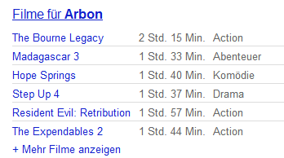
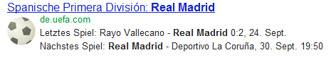
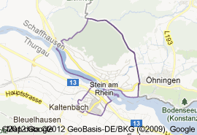
- Benjamin Franklin
- Vulcano, Thayngen
- Shakespeare
-------------------------------------------------------------------
- 21:48 Mittwoch (EST) - Zeit in Sydney New South Wales, Australien
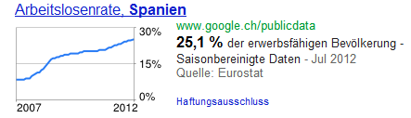
Eingabe: arbeitslosenquote spanien
- Aarau

